**Федеральное государственное автономное образовательное**

**учреждение**

**высшего образования**

**«Национальный исследовательский университет ИТМО»**

**Факультет Программной Инженерии и Компьютерной Техники**



**Вариант №26683**

**Лабораторная работа №1**

по дисциплине

**Программирование**

Выполнил Студент группы R3142  
 **Васильев И. Д.**  
 Преподаватель:

**Кобелев Р. П.**

1. **Текст задания**

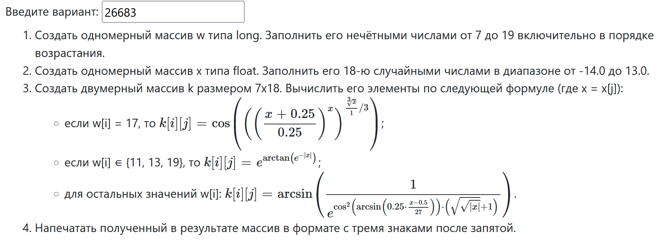

1. **Исходный код**

public class Lab {  
  
 static float random(int min, int max) {  
 return (float) (Math.*random*() * max + Math.*random*() * min);  
 }  
  
 static void result(double[][] r) {  
 for (double[] v : r) {  
 for (double v1 : v) {  
 System.*out*.printf("%.3f ", v1);  
 }  
 System.*out*.println();  
 }  
 }  
  
 static double schet(int i, int j, long[]w, float[]x){  
 double res;  
 if (w[i] == 17) {  
 res = Math.*cos*((Math.*pow*(((x[j] + 0.25) / 0.25), x[j] * Math.*cbrt*(x[j]) / 3)));  
 } else if (w[i] == 11 || w[i] == 13 || w[i] == 19) {  
 res = Math.*pow*(Math.*exp*(1), Math.*atan*(Math.*pow*(Math.*exp*(1), -1.0 * Math.*abs*(x[j]))));  
 } else {  
 res = Math.*asin*(Math.*pow*(Math.*pow*(Math.*exp*(1), (Math.*pow*(Math.*cos*(Math.*asin*(0.25 * ((x[j] - 0.5) / 27.0))), 2.0) * (Math.*sqrt*(Math.*sqrt*(Math.*abs*(x[j]))) + 1))), -1.0));  
 }  
 return res;  
 }  
  
 public static void main(String[] args) {  
 long[] w = new long[7];  
 float[] x = new float[18];  
 double[][] k = new double[7][18];  
  
 for (int i = 7, j = 0; i <= 19; i += 2, j++) {  
 w[j] = i;  
 }  
  
 for (int i = 0; i < 18; i++) {  
 x[i] = *random*(-14, 13);  
 }

for (int i = 0; i < w.length; i++) {  
 for (int j = 0; j < x.length; j++) {  
 k[i][j] = *schet*(i, j, w, x);  
 }  
 }  
 *result*(k);  
 }  
}

1. **Результат работы программы**

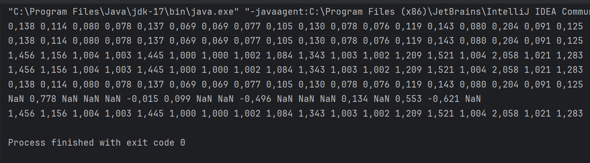

1. **Выводы по работе**

За время работы над проектом я:

* научился упаковывать исполнительный jar-файл и писать отчёт
* изучил методы встроенной библиотеки Math
* научился выполнять код на другом сервере посредством протокола SSH
* узнал, зачем используется модификатор *static*